Miejskie Przedsiębiorstwo Komunikacyjne SA
w Krakowie

Wymagania techniczne

stanowiska ładowania pantografowego
autobusów elektrycznych zlokalizowanego
na dworcu autobusowym Nowy Bieżanów Południe
zasilanego z sieci 3x400V AC, zabudowanego w słupie

Kraków lipiec 2017 rok
lp. | Nazwa | Wymagania
I | Wymagania ogólne | - Zakres obejmuje zaprojektowanie wraz z wszystkimi wymaganymi prawem pozwoleniami i warunkami technicznymi na wykonanie zasilania, uzyskanie wymaganych prawem decyzji oraz pozwoleń, wykonanie, montaż oraz podłączenie i uruchomienie stacji ładowania autobusów elektrycznych ładowanych z pantografu na pojeździe (z 5 polową platformą zasilającą współpracującą z odbierakiem prądu Schunk).  - Stacja ładowania musi spełniać poniższe warunki:  - Stacja ładowania w kształcie słupa.  - Słup stanowi obudowę ładowarki oraz konstrukcję wsporczą dla platformy zasilającej.  - Graniczne wymiary podstawy słupa pod warunkiem zachowania skrajni w danej lokalizacji i uzgodnieniem posadowienia z ZIKiT:  - Szerokość: 1,5 metra (maksymalna) - wymiar równoległy do krawędzi zatoki przystankowej).  - Głębokość: 0,8 metra (maksymalna)  - Najwyższy punkt zabudowy aparatury elektrycznej ładowarki 2,0m od podstawy słupa (bez platformy zasilającej)  - Demontaż ładowarki z wnętrza słupa musi być możliwy, bez konieczności demontażu słupa oraz platformy ładującej.  - Konstrukcja oraz sposób mocowania platformy musi zapewniać jej stabilność.  - Położenie platformy zasilającej:  Wysokość montażu od poziomu jezdni do najniższego punktu platformy: 4,3m  Odległość osi symetrii platformy zasilającej do krawężnika zatoki przystankowej: 1350mm  Odległość środka platformy do końca zatoki przystankowej/przodu zaparkowanego w zatoce pojazdu: 9m.  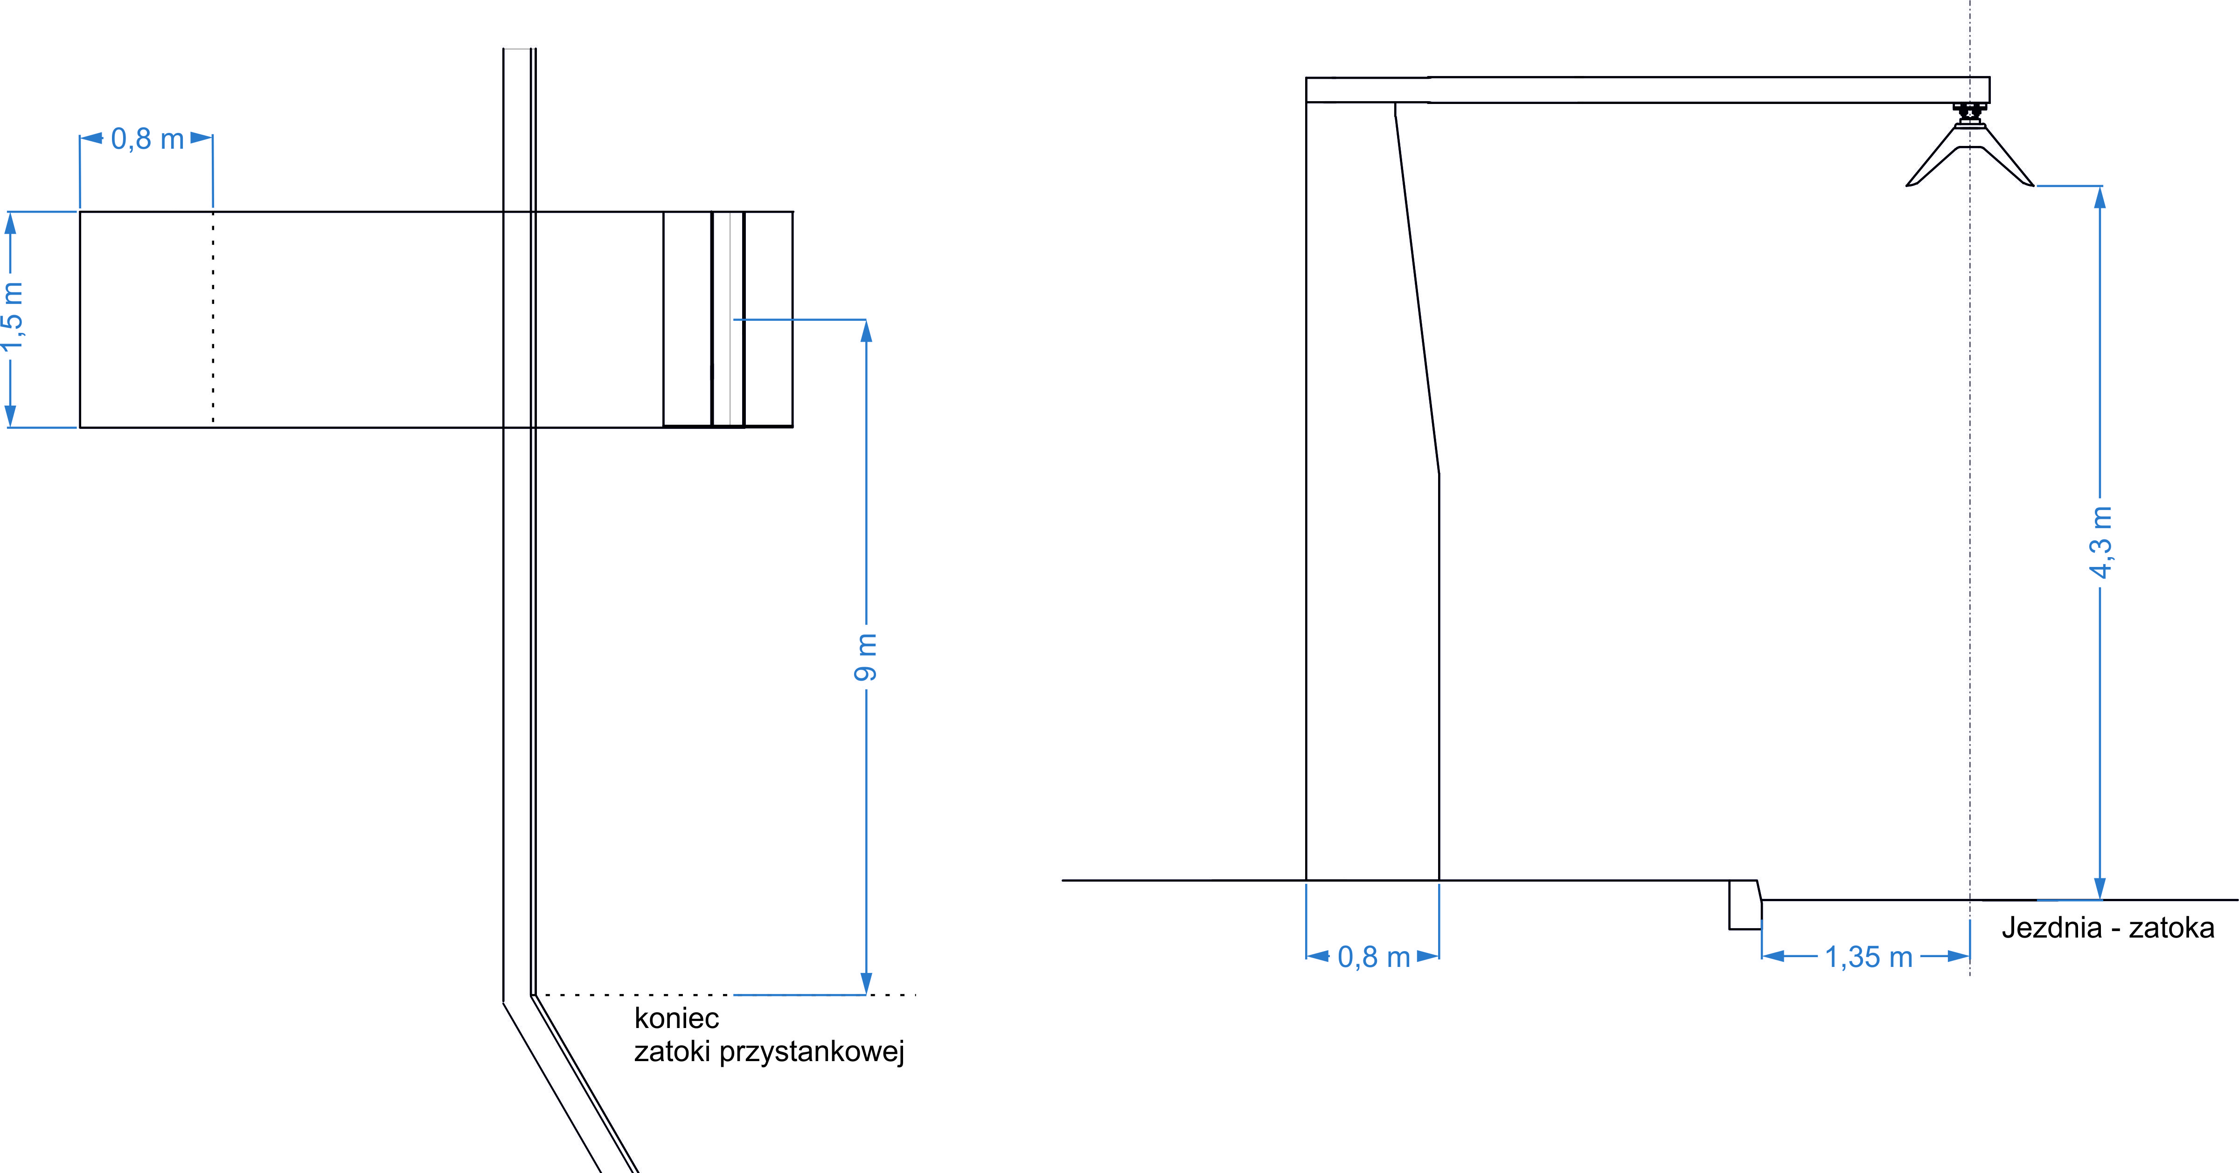  - Do zabudowanej ładowarki powinien być zapewniony dostęp w celu wykonania napraw, konserwacji urządzenia.  - Zamawiający informuje, że stacja ładowania będzie znajdować się na terenie otwartym, a w związku z tym jego konstrukcja powinna uniemożliwiać ingerencję osób przypadkowych oraz być wandaloodporna.  - Wszystkie materiały i urządzenia muszą być dopuszczone do stosowania.  - Odporność przed udarami mechanicznymi: IK10  - Konstrukcja musi zapewniać wysoką odporność na korozję – elementy metalowe muszą być ocynkowane lub galwanizowane dodatkowo malowanie proszkowo lub wykonane ze stali nierdzewnej.  - Słup stanowiący obudowę ładowarki musi zapewniać stopień ochrony minimum IP54. Dopuszczalne IP21 dla układu chłodzenia (radiatorów).  - Żywotność stacji ładowania minimum: 10 lat.  - Stacja ładowania musi być przystosowana do warunków środowiska, w jakich będzie eksploatowana w Krakowie. Musi być odporna na oddziaływanie czynników klimatycznych, zanieczyszczeń powietrza i zapylenia.  - Warunki środowiskowe pracy:  - Zakres temperatury zewnętrznej: od -30°C do +45°C  - Wilgotność względna maksymalna: 100%  - Możliwość malowania słupa w dowolnym kolorze palety RAL.  - Emitowany poziom hałasu musi być mniejszy niż 50dB we wszystkich kierunkach (pomiar w odległości 0,5m)  - Dźwięki imitowane przez urządzenie nie mogą być uciążliwe dla osób przebywających w pobliżu stacji ładowania.  - W czasie ładowania w autobusie mogą przebywać osoby oczekujące na przejazd oraz mogą wsiadać lub wysiadać z pojazdu. Autobus wraz z układem ładowania ma być bezpieczny dla pasażerów przebywających wewnątrz autobusu, oczekujących na przejazd oraz w czasie wsiadania lub wysiadania z pojazdu.  - Powierzchnie zewnętrzne muszą być odporne na graffiti oraz uniemożliwiać naklejanie ulotek i plakatów  - Planowaną lokalizację stanowiska ładowania autobusów przedstawiono na mapie w załączniku. Dopuszczalna zmiana za zgodą Zamawiającego w obszarze działki.  - Wykonawca wykona projekt zgodny z obowiązującymi przepisami i normami.  - Wszystkie prace budowlano-montażowe muszą być wykonane zgodnie ze sztuką budowlaną i przy zachowaniu przepisów prawa.  - Wymagane akcentowe podświetlenie LED stacji ładowania.
II | Wymagane parametry elektryczne | - Napięcie wyjściowe ładowarki: 400-800V DC  - Wysoka sprawność energetyczna: minimum 93%.  - Stacja ładowania zasilana ze źródła napięcia 3x400V AC 50Hz musi spełniać poniższe warunki:  - Współpraca z siecią 3x400V AC 50Hz / układ sieci TN / zgodnie z normą PN-EN 50160.  - Moc wejściowa stacji ładowania 250kW (maksymalna).  - Maksymalny prąd wyjściowy (ładowania baterii) 400A.  - Maksymalny prąd wyjściowy musi być osiągalny od najniższego napięcia wyjściowego stacji ładowania. Przy wzroście napięcia wyjściowego ładowarka nie może pobierać więcej mocy, niż określona moc wejściowa.  - Płynna regulacja ograniczenia mocy wejściowej stacji ładowania od 0kW do 250kW (ze skokiem co 1kW) przez Zamawiającego.  - Konstrukcja słupa, oraz wszystkie elementy przewodzące muszą być uziemione.  - Zapewnienie awaryjnego ładowania przy pomocy wtyku „plug-in”, kompatybilnego z gniazdem CCS typu 2 (zgodne z IEC 62196-3), w przypadku awarii odbieraka na pojeździe. Prąd ładowania do 200A.  - Stacja ładowania musi być wyposażona w co najmniej 5 metrowy przewód zakończony wtykiem CCS typu 2 oraz we wnękę do jego przechowywania wyposażoną w blokadę uniemożliwiającą dostęp dla osób postronnych.  - Awaria w torze ładowania poprzez odbierak nie powinna blokować możliwości ładowania pojazdów przez wtyk i odwrotnie.  - Stacja ładowania zostanie wyposażona w licznik energii elektrycznej zgodny z wymogami operatora sieci energetycznej i umożliwiający zdalny odczyt zużycia energii przez Zamawiającego..  - Stacja ładowania będzie posiadać oświetlenie elektryczne umożliwiające korzystanie z niego w godzinach wieczornych, nocnych i porannych. Podświetlone muszą być: wnęki, przyciski, tablice informacyjne i oznaczenia, jeżeli takie będą.  Stacja ładowania powinna być podłączona do sieci dystrybucyjnej zgodnie z załączonymi warunkami Przyłączenia (linia SN, stacja trafo, linia nN). Dodatkowo pomiędzy stacją trafo, a ładowarką, należy przewidzieć dodatkowe złącze przygotowane pod montaż licznika energii elektrycznej na potrzeby MPK oraz wyposażone w dodatkowy rozłącznik oraz odłącznik, które umożliwią bezpieczną pracę przy ładowarce, bez wchodzenia do stacji trafo. Układ pomiarowy w stacji trafo, należy wyposażyć w dodatkowy modem transmisji danych na potrzeby odbiorcy.  - Komora przyłączeniowa powinna spełniać wymagania dostawcy energii, do której dostęp posiadały będą tylko osoby upoważnione.  - Współczynnik mocy większy bądź równy 0,95 oraz THDi (Total Harmonic Distortion – Current) mniejsze bądź równe 10%.  - Ładowanie prądem stałym w trybach: CC (Constant Current), CV (Constant Voltage).  - Zarządzanie procesem ładowania przez system zamontowany w pojeździe. Komunikacja pomiędzy stacją ładowania i autobusem w oparciu o standardy ISO/IEC 15118 i DIN SPEC 70121  - Komunikacja z dowolnym Systemem Zarządzania Ładowarkami zgodnym z OCPP 1.6 (Open Charge Point Protocol) – połączenie i wymiana danych – wymagane pełne wsparcie protokołu realizowane do m.in.  - Dostępu w czasie rzeczywistym do aktualnego zapotrzebowania na moc pobieraną ładowarki, moc wyjściową ładowarki, napięcie wyjściowe, prąd ładowania, ustawiony limit mocy.  - Przesył danych w celu wykonania analiz historycznych (zapotrzebowania na moc, zużycia energii, zużycie energii na pojazd, prądów, napięć, awarii, godzin pracy ładowarki, parametrów ładowania w tym oczekiwane przez pojazd i rzeczywiste itp.)  - Informację o stanie pracy ładowarki  - Możliwość zdalnego zarządzania mocą, np. w sytuacjach ograniczeń dostaw energii,  - Możliwość dynamicznego zarządzania mocą w zależności od niewykorzystanej mocy z uwzględnieniem priorytetu ładowarek.  - Możliwość wysyłania alertów m.in. o awariach, braku połączenia z ładowarką na adres e-mail oraz poprzez sms.  - Możliwość powiadomienia poprzez e-mail o zakończonym ładowaniu.  - Stację ładowania należy wpiąć w System Zarządzania Ładowarkami, jeżeli taki zostanie wskazany przez Zamawiającego.  - Stacja ładowania musi posiadać moduł łączności GSM/GPRS/3G.  - Zapewniona opcja ładowania w przypadku braku połączenia z serwerem zarządzającym.  - Zapewniona izolacja galwaniczna za pomocą transformatora lub transformatorów separacyjnych pomiędzy źródłem zasilania, a wyjściem ładowarki, zapewniająca bezpieczeństwo użytkownika.  - Stacja ładowania pojazdów elektrycznych musi chronić przed porażeniem prądem osoby obsługujące pojazdy elektryczne oraz muszą spełniać wszystkie obowiązujące w tym zakresie normy bezpieczeństwa.  - Stacja ładowania musi mieć możliwość odłączenia zasilania przy pomocy odłącznika mechanicznego, nożowego z napędem ręcznym.  - Wymagane jest zabezpieczenie instalacji wraz ze stacją ładowania bezpiecznikiem dostosowanym do przewidywanego obciążenia.  - Instalacja elektryczna musi być zabezpieczona przed czynnikami środowiskowymi.  - Stacja ładowania będzie wyposażona w układ kontroli rezystancji izolacji obwodów wyjściowych.  - Stacja ładowania musi spełniać poniższe standardy/normy:  - PN-EN 61851-1:2017  - PN-EN 61851-23:2014-11  - PN-EN 61851-24:2014-11  - PN-EN 62196-1:2015-05  - PN-EN 62196-3:2015-02  - PN-EN ISO 15118-1:2015-09  - PN-EN ISO 15118-2:2016-06  - PN-EN ISO 15118-3:2016-06  - PN-EN 55011:2016-05  - DIN SPEC 70121:2014-12  - Zastosowana ilość modułów mocy w ładowarce ma być od 5 do 8 - awaria jednego z modułów powoduje ograniczenie mocy ładowania.  - Miejsce przyłącza stacji ładowania do sieci zasilania zostanie wskazane przez Zamawiającego lub wynikać będzie z warunków technicznych dystrybutora sieci.  - Stacja ładowania musi być wyposażona w podstawowe oprogramowanie umożliwiające: rozliczanie zakupionej energii, ładowanie pojazdów elektrycznych oraz na diagnostykę stacji. Oprogramowanie musi umożliwiać dostęp poprzez bezpośrednie połączenie oraz online (zdalnie)  - Ładowarka pojazdów musi zapewniać możliwość ładowania ciągłego przy warunkach granicznych (maksymalna moc wejściowa, maksymalny prąd wyjściowego) z wyłączeniem czasu na prace serwisowe.  - Stacja ładowania powinna być wyposażoną w sygnalizację wizualną informującą o stanie ładowania (żółta - ładowanie, zielona – proces ładowania zakończony).  - Obsługa stacji ładowania musi zapewniać możliwie maksymalną ergonomię oraz łatwości i bezpieczeństwo obsługi urządzenia. Dotyczy to także otworów rewizyjnych w stacji i wszystkich elementów związanych z obsługą stacji.  - Stacja ładowania powinna posiadać osobną komorę przyłączeniową.  - Po dokonaniu instalacji stacji ładowania Wykonawca zobowiązany będzie do uzyskania u dystrybutora sieci zgody na podanie napięcia do urządzenia, dokonania stosownego podłączenia do sieci zasilającej oraz wykonania wymaganych pomiarów rezystancji izolacji ochronnej oraz ochrony przeciwporażeniowej. Stacja łądowania musi posiadać wszystkie wymagane prawem świadectwa dopuszczenia do użytkowania.

